Министерство науки и высшего образования Российской Федерации

Федеральное государственное бюджетное образовательное учреждение высшего образования

ТОМСКИЙ ГОСУДАРСТВЕННЫЙ УНИВЕРСИТЕТ СИСТЕМ УПРАВЛЕНИЯ И РАДИОЭЛЕКТРОНИКИ

Кафедра компьютерных систем в управлении и проектировании (КСУП)

**Техническое задание**

По дисциплине «Основы разработки САПР»

1. Выдано: студенту группы 589-1 Вишнякову Максиму Игоревичу
2. Тема: разработка плагина “Автомобильный диск” для САПР КОМПАС-3D V19
3. Срок сдачи готовой работы: 31 декабря 2022 г.
4. Исходные данные для работы:

Требования к программному обеспечению:

* Microsoft Windows 10 (64-разрядная версия);
* язык программирования C# с использованием платформы .NET Framework 4.7.2;
* среда разработки Visual Studio 2019;
* плагин для программы КОМПАС-3D V19;
* библиотека для тестирования NUnit 3.13.2;
* система контроля версии Git.

Требование к аппаратному обеспечению:

* ЦП не менее 2.5 ГГц;
* 8 ГБ ОЗУ;
* место на диске — 25 ГБ;
* графический процессор объемом памяти 6 ГБ;
* экран расширением 1980 х 1240.

Изображение моделируемого объекта:

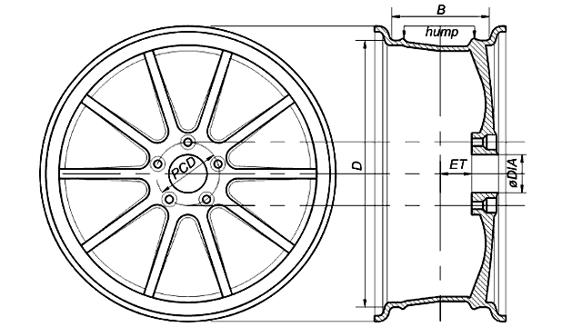

Рисунок 1 – модель автомобильного диска

Измеряемые параметры для плагина:

hump – кольцевой выступ (150 – 200 мм);

D – монтажный диаметр (380 – 450 мм);

ET – вылет (10 – 30 мм);

B – ширина диска (150 – 280 мм);

D/A – посадочный диаметр ступицы (55 – 100 мм);

Так же присутствуют два зависимых параметра: при увеличении ширины диска увеличивается ширина кольцевого выступа.

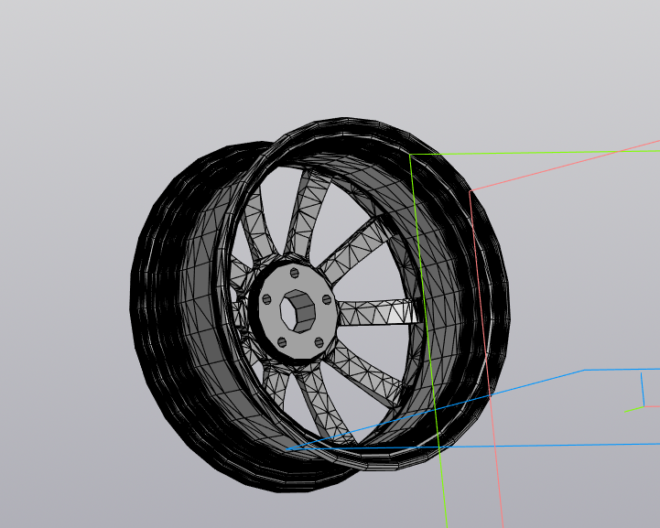

Назначение программы:

Программа предназначена для автоматизации моделирования детали «Автомобильный диск»

Плагин позволяет пользователю ввести вышеперечисленные значения через графический интерфейс.

При запуске моделирования с некорректными значениями программа выводит сообщение об ошибке и отменяет построение модели.

При правильно введенных значениях результатом работы программы будет созданная по ним модель автомобильного диска.

Руководитель:

к.т.н., доцент каф. КСУП ___________ Калентьев А.А.

*(подпись)*

Задание принял к исполнению *«23» октября* 2022г.

Студент гр. 589-1 ___________ Вишняков М.И.

*(подпись)*